Závazné technické parametry pro dodávku veřejné zakázky

Název veřejné zakázky: Klenuté dno

Předmětem veřejné zakázky je dodávka 230 kusů klenutých den, včetně dopravy do místa plnění, zaškolení obsluhy.
Předmět zakázky musí minimálně splňovat technické požadavky:

Tenkostěnná klenutá dna o vnějším průměru v rozsahu 800 – 805 mm
Tloušťka steny klenutého dna maximálně 1 mm.
Vnější výška klenutého dna 107 mm.
Velký rádius 1200 mm.
Malý rádius 26 mm.
Materiál klenutých den nerezová ocel AISI 304 (1.4301).

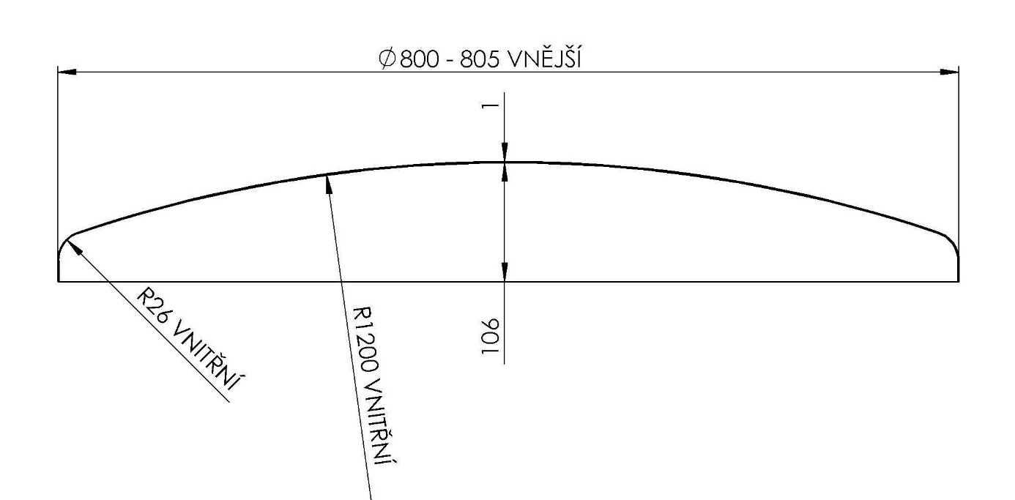

Dodavatel prohlašuje, že nabízené zařízení splňuje všechny výše uvedené parametry dle této technické specifikace předmětu zakázky.
V ………………………… dne:

_______________________________
podpis oprávněné osoby

